Limapp
Especificação de Caso de Uso: Manutenção no Cadastro de Empregado

Versão <2.0>

Histórico da Revisão
Data | Versão | Descrição | Autor
23/04/2017 | 1.0 | Primeira versão desenvolvida | Edilson
20/06/2017 | 2.0 | Atualizações para N2 | Edilson

Índice Analítico
1. Nome do Caso de Uso 4
1.1 Breve Descrição 4
2. Fluxo de Eventos 4
2.1 Fluxo Básico 4
2.2 Fluxos Alternativos 4
2.2.1 O encarregado deseja inserir um novo cadastro. 4
2.2.2 O encarregado deseja excluir um cadastro. 4
Especificação de Caso de Uso: Manutenção no Cadastro de Empregado

Nome do Caso de Uso
  - Breve Descrição
Este Caso de Uso ocorre quando o encarregado deseja realizar manutenção no cadastro de Empregado.

Fluxo de Eventos

Fluxo Básico
- O encarregado realiza o acesso ao sistema.
- O encarregado visualiza o menu supervisão.

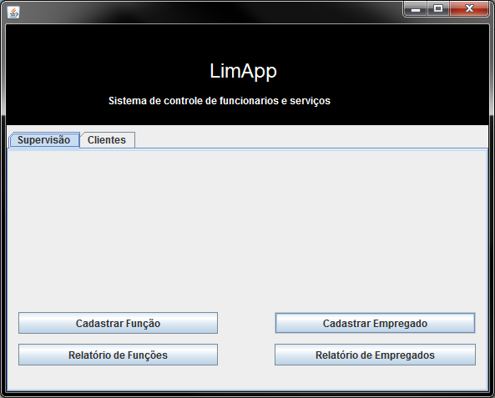

- O encarregado seleciona a opção Cadastro de Empregado.
- O sistema aguarda o preenchimento dos dados.
- O encarregado seleciona a função do Empregado a ser cadastrado.
- O encarregado preenche os dados desejados.
- O encarregado clica na opção gravar.
- O sistema realiza as alterações no banco de dados.

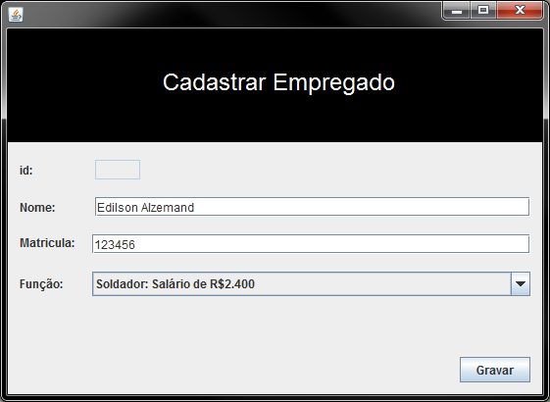

Fluxos Alternativos
    - O encarregado deseja inserir um novo cadastro.
Se no passo 4 do fluxo básico, o encarregado desejar inserir um novo registro:
- O encarregado fecha a janela de cadastro e clica novamente em cadastrar Empregado
- O encarregado preenche os dados desejados.
- O encarregado clica na opção gravar.

Retorna ao passo 8 do fluxo básico.

    - O encarregado deseja alterar um cadastro.
Se no passo 5 do fluxo básico, o encarregado desejar alterar um novo registro:
- O encarregado fecha a janela principal de cadastro,
- O encarregado localiza o botão “Relatório de Empregado” abaixo
- O encarregado seleciona e altera o Empregado

Retorna ao passo 8 do fluxo básico.

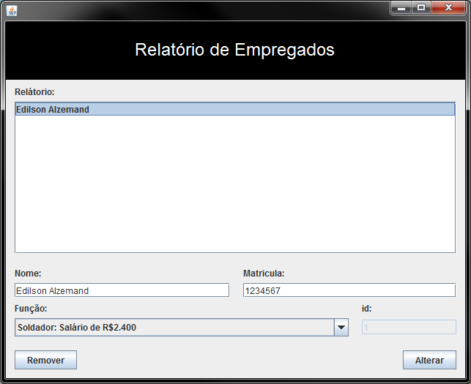

    - O encarregado deseja excluir um cadastro.
Se no passo 5 do fluxo básico, o encarregado desejar atualizar um novo registro:
- O encarregado fecha a janela principal de cadastro,
- O encarregado localiza o botão “Relatório de Empregado abaixo”
- O encarregado seleciona e exclui o Empregado
- Mesma tela descrita acima.

Retorna ao passo 8 do fluxo básico.

